Månedsplan for Krabben
MARS
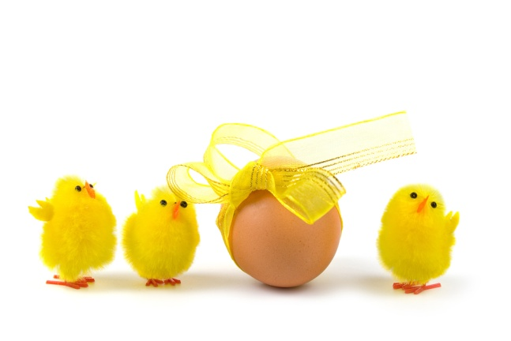

Hei alle foreldre på Krabben Da står mars allerede for døren. Vi fikk mye snø og frost, som vi håpte på, i februar, og vi fikk skikkelig kose oss og leke i snøen. Karnevalet ble feiret med mye gøy og ståhei. Kjekt med felles samling, tog og dans. Ekstra godt med pølser til lunsj, og boller med krem og syltetøy til dessert. Vi har vært på turer og sett etter vårtegn, vi har sett snøklokker, og vi har lekt ute i barnehagen. Inne har vi hatt formingsaktiviteter og fokus på den gode frileken. Barna koser seg på grupperommet med dukker, vogner, og matlaging. Vi har også lekt mye med duplo dyr og bondegårdlek. Rutsjebanen har både små og store barn kost seg med. Vi har en tre kasse med rom, som står på gulvet, og den blir flittig brukt til båtlek. Vi deler hver dag inn i grupper i frileken, en gruppe på avdelingen, en i mellomgangen og en på grupperommet. Gruppene blir mikset på tvers av alder og kjønn, og er forskjellige hver gang. Noen ganger er dørene åpne og barna får da gå fra og til. Tirsdager har vi delt inn grupper etter alder, en stor gruppe og en liten gruppe. Her får de store utfolde seg på tur i skogen, og de mindre får tilpasset tur/utelek.
I mars har vi fokus på lek med undring og utforskning. Vi filosoferer over naturens forandringer gjennom våren, og ser etter vårtegn og forandringer i skog og nærmiljø.
Vi skal også ha fokus på påske, både med formingsaktiviteter og påskefortellingen. Vi har valgt å fokusere på glede og nytt liv. Det blir mye sang om kyllinger og vi skal pippe oss gjennom mange samlinger…
Vi har faste samlinger hver dag om morgenen, med de samme temaene som vanlig. I tillegg skal vi ha språkfokus på «Geitekillingen som kunne telle til ti». Vi blir kjent med sang og fortelling gjennom konkreter og bilder, og gjennom systematisk arbeid øker ordforrådet og begrepsforståelse. En gruppe har fokus på dyr og dyrelyder. Hver fredag deler vi inn i språkgrupper/lesegrupper. Vi har også felles språksamling en dag i uka, med fokus på rim og regler.
18.mars Lekedag. Alle kan ta med en leke til barnehagen, (ikke våpen) Leken må være liten nok til å få plass på hylla til barnet. Vi viser de andre på avdelingen leken, og har den i leken om formiddagen.
23. mars Hurra for Alfred 3 år, markerer fredag 22.03.
Nå har vi fått inn resultatene fra foreldreundersøkelsen, det er dessverre ikke kommet inn så mange svar som vi håpet på, takk til dere som tok dere tid til å svare. Ut fra resultatene ser vi at vi skårer dårlig på informasjon, og vi tar dette med oss vider og jobber med dette i personalet.
Påskelapper om når barnet skal ha fri i påsken kommer snart, i vigilo. Personalet har også ferie som skal avvikles, og det er fint å få oversikt over hvem av barna som kommer i barnehagen.
Minner også om at dere ser om barna har nok varmt skifte tøy på plassen. Varme dresser og varme sko, pluss luer og votter. Fint om alt blir merket med navn av dere. Viktig at også tuttene blir merket.
På hjemmesiden vår www.minbarnehage.no legger vi ut info. Velg Storhaugbarnehagene og deretter avdeling Krabben. Barnehagen forventer at dere abonnere på nyheter. Spør etter passord på avdelingen, for eksempel bilder er passord beskyttet.
Det er fint om dere gir oss beskjed om barna er syke, eller blir levert senere enn 09.00 om morgenen. Vi starter med planlagt opplegg på denne tiden.
MINNER OM PLANDAG ETTER PÅSKE tirsdag 02.04, bhg er da stengt.
Om det er noe dere lurer på så ta gjerne kontakt med oss på Krabben. Krabben tlf; 91375762 Send gjerne sms !!

Hilsen Tone Lise, Målfrid, My, Julie og Hanne.

Uke | Mandag | Tirsdag | Onsdag | Torsdag | Fredag
09  Skolens vinter ferie | 26.  Fysisk fostring | 27.  Formings  Aktivitet  Tur med de største | 28.  Møtedag  Lek med Hummeren | 29.  Konstruksjonslek | 01.  Språkgrupper
10 | 04.  Gymsal | 05.  Formings aktivitet  Tur med de største | 06.  Møtedag  Lek med Hummeren | 07.  Konstruksjonslek | 08.  Språkgrupper  Vi baker grove boller
11 | 11.  Fysisk fostring | 12.  Formings aktivitet  Tur med de største | 13.  Møtedag  Lek med Hummeren | 14.  Konstruksjons lek | 15.  Språkgrupper
12 | 18.  Lekedag, alle kan ta med en leke til barnehagen | 19.  Formings aktivitet  Tur med de største | 20.  Møtedag  Lek med Hummeren | 21.  Felles samling med tema påske, 09.30 | 22.  Språkgruppe  Vi baker grove boller  HURRA for Alfred 3 ÅR !!  (23.03)
13 | 25.  Lek i barnehagen | 26.  Lek i barnehagen | 27.  Halv dag  Bhg stenger 12.00 | 28.  Skjærtorsdag | 29.  Langfredag

